ТАМБОВСКОЕ ОБЛАСТНОЕ ГОСУДАРСТВЕННОЕ БЮДЖЕТНОЕ ОБРАЗОВАТЕЛЬНОЕ УЧЕРЕЖДЕНИЕ СПО «МНОГООТРАСЛЕВОЙ ТЕХНИКУМ»

ПЕДАГОГИЧЕСКИЙ ПРОЕКТ

«Моделирование
профессиональной деятельности
в учебном процессе путем внедрения деятельностных технологий»

Автор: Насонова Н.В. мастер производственного обучения.

Моршанск 2015.
Содержание
1. | Обоснование необходимости проекта | 3
2. | Цели и задачи проекта | 4
3. | Содержание проекта | 5
4. | Механизмы реализации педагогического проекта | 9
4.1 | Диагностирование студентов. | 9
4. 2 | Использование технологии игрового обучения. | 16
5. | Самостоятельная работа студентов при использовании технологии игрового обучения | 20
6. | Результативность педагогического проекта | 21
7. | Ресурсы | 24
8. | Партнеры | 26
9. | Целевая аудитория | 26
10. | План реализации проекта | 27
11. | Мониторинг результативности внедрения педагогического проекта | 29
12. | Результативность педагогического проекта | 30
13. | Ожидаемые результаты и социальный эффект | 34
14. | Перспективы дальнейшего развития проекта | 36
15. | Источники информации | 37
 | Приложение № 1 «Диагностика направленности учебной мотивации» | 39
 | Приложение № 2 «Диагностика мотивации на достижения успеха и боязнь неудачи» | 43
 |  | 46
 |  | 48
 |  | 50
 |  | 51
 |  | 59

1 . Обоснование необходимости проекта
Любая производственная деятельность начинается с моделирования идеального проекта, включающего в себя:
- цели и задачи деятельности;
- способы и средства реализации целей и задач деятельности;
- исполнителей, решающих задачи и обеспечивающих достижение целей деятельности.
Моделирование деятельности наряду с организационно-экономическим проектированием является и психологическим процессом реализации личностной активности. Своеобразная готовность реализовать в процессе деятельности весь личностный комплекс мотивационно-потребностных свойств, концентрация на объекте деятельности личностного интереса и комплекса умений и способностей.
Обычно модели деятельности разрабатываются и основываются на умениях и навыках, возможностях, средствах, практическом опыте личности.
Любая модель — это способ психологического идеализирования комплекса ситуаций и состояний от возможного до имеющегося.
Между идеальным, модельным представлением и реальным воплощением присутствуют факторы, коррелирующие модель деятельности и время, необходимое для достижения цели.
В производственной деятельности факторы различаются на внешние и внутренние, природа и изменение которых качественно и количественно влияют на результат деятельности и способные изменяться сами, в результате воздействий на них процессов деятельности.
К внешним факторам, изменение которых может привести как к изменениям условий, так и результатов деятельности можно отнести:
- обеспечение ресурсами, включая финансирование, электроэнергию, сырье и материалы, оборудование, рабочую силу, как внешний фактор рынка труда.
- нормы и правила государственного регулирования производственной деятельности и региональный административный ресурс.
- потребителей продукции производственной деятельности.
- конкурентов и их деятельность.
Моделирование деятельности — это процессы изучения, анализа и определения способов использования внешних факторов в организованной производственной деятельности для достижения предполагаемых целей.
В данном контексте способы использования внешних факторов можно рассматривать как внутренние факторы реализации целей деятельности. В процессе моделирования они играют роль структурной организации производственной деятельности, осуществляемой посредством инструментов и оборудования с привлечением специалистов, обслуживающих деятельность и управляющих оборудованием и реализующих продукты деятельности.
В процессе моделирования внутренние факторы или внутренняя среда должна быть сформирована и организована таким образом, чтобы оптимально способствовать наиболее эффективному достижению целей деятельности в динамическом функционировании внешних факторов или внешней среды.
Любой из внешних факторов или их совокупность, изменяясь, изменяют условия деятельности и способность подстраиваться под эти условия, формировать их — есть изначальная задача моделирования деятельности. Наличие или отсутствие в модели потенциала развития, механизмов и средств изменения внешних факторов является показателем организационной устойчивости и своеобразным коэффициентом соответствия модельных представлений реально организованной деятельности.
Единой педагогической технологии обучения, характерной для подготовки в профессиональных учебных заведениях квалифицированных специалистов по любой профессии, нет и быть не может. Вместе с тем, можно выделить педагогические технологии, типичные для отдельных элементов процесса производственного обучения.
Производственное обучение - это самостоятельная часть учебного процесса в профессиональном учебном заведении; для него характерны все общие закономерности обучения в целом.
Известно, что педагог становится мастером своего дела, профессионалом по мере того, как он осваивает и развивает педагогическую деятельность, умеет порой в давно известном увидеть новое и по достоинству оценить. Все вышесказанное подтверждает необходимость изучения новых технологий.
Выбор (разработка) технологии зависит от ряда факторов: приоритетности целей образования; специфики содержания обучения (учебного материала); состава студентов (возраст, уровень подготовленности, физическое состояние, количество обучающихся); уровня развития технической оснащенности учебного процесса.
В процессе обучения обычно реализуется несколько целей, однако на разных этапах развития систем обучения тем или иным целям отдается предпочтение, что и обусловливает возникновение новых технологий обучения или модернизацию существующих.
- Можно выделить такие широко используемые технологии: информационно-развивающие(когнитивные),ориентировочные на прочное усвоение большого запаса информации, формирование стройной системы знаний, владение и свободное оперирование знаниями;
- направленные на развитие мыслительной активности (развивающее, проблемное обучение);
- деятельностные, ориентированные на овладение способами профессиональной и (или) учебной деятельности (контекстное обучение, моделирование профессиональной деятельности в учебном процессе);
- личностно ориентированные, направленные на развитие личности, в частности на формирование активности личности в учебном процессе.
Поскольку перед учебным заведением стоят одновременно разные цели, то, как правило, и технологии в процессе обучения используются разные. На своих уроках я применяю деятельностные технологии.

Деятельностные технологии.
Ведущая цель - подготовка профессионала-специалиста, способного квалифицированно решать профессиональные задачи. Ориентация при разработке технологий - на формирование системы профессиональных практических умений, по отношению к которым учебная информация выступает инструментом, обеспечивающим возможность качественно выполнять профессиональную деятельность.
Технологии включают в себя анализ производственных ситуаций, решение ситуационных производственных задач, деловые игры, «погружение» в профессиональную деятельность (в разных вариантах), моделирование профессиональной деятельности в учебном процессе, контекстное обучение, организацию профессионально ориентированной учебно-исследовательской работы.
Существенно важным при определении (выборе) технологии является содержание учебной дисциплины. Так, все технологии обучения, основывающиеся на моделировании профессиональной деятельности в учебном процессе, характерны преимущественно для учебных дисциплин специального цикла. Деятельностные технологии обучения применяются преимущественно в дисциплинах, связанных с формированием умений и навыков, например, уроки производственного обучения.
Одна из проблем профессиональной подготовки специалистов связана с противоречием между теоретическим и предметным характером обучения и практическим межпредметным характером реальной профессиональной деятельности. Анализ качества подготовленности специалистов свидетельствует о том, что выпускники средних специальных учебных заведений не всегда способны перенести в практическую деятельность и использовать в ней теоретические знания. Совершенствование профессиональной практической подготовки предполагает, во-первых, обеспечение ее полноты (практической подготовки к выполнению всех основных профессиональных функций), во-вторых, ее целостности (готовности к выполнению не только отдельных операций, но и целостной деятельности от начального этапа до анализа результатов).
Поиск путей повышения качества готовности специалистов к практической профессиональной деятельности привел к созданию деятельностных технологий. Одним из подходов к решению данной проблемы явилась идея игрового моделирования профессиональной деятельности в учебном процессе.

Игровое моделирование профессиональной деятельности в учебном процессе.
Игровое моделирование профессиональной деятельности в учебном процессе - это такое ее отражение в содержании обучения и в реальной учебной деятельности студентов, которое, во-первых, дает студентам правильное и полное представление о целостной профессиональной деятельности (от целеполагания до самоанализа процесса и результатов деятельности) и, во-вторых, позволяет им в процессе обучения овладеть способами (действиями, операциями) профессиональной деятельности настолько полно, что обеспечивает безболезненный переход к реальному выполнению своих трудовых обязанностей (профессиональных функций).Игровое моделирование сегодня включает цифровое обучение, электронное обучение, обучение с помощью компьютера, проектное обучение, которые служат максимальному эффекту «симуляции», т.е. моделирования реальных ситуаций и контекстов профессионального общения. Деловая игра - это средство моделирования разнообразных условий профессиональной деятельности, аспектов человеческой активности и социального взаимодействия, нахождения оптимальных путей решения разнообразных проблем, алгоритмов на основании которых, можно спрогнозировать подобные ситуации и успешно их избежать.
2. Цели и задачи проекта

Стратегическая цель проекта:
– создание у обучаемых целостного представления о профессиональной и коммуникативной компетентности, ее динамике и месте в реальной деятельности;
– приобретению на материалах, имитирующих профессиональную деятельность социального опыта, в том числе межличностного и группового взаимодействия для коллективного принятия решений, осуществления сотрудничества;
– развитию профессионального, аналитического и практического мышления;
– формированию познавательной мотивации;
– закреплению знаний и умений в сфере профессионального делового общения, формированию коммуникативной компетентности.

Объект – развитие профессионального, аналитического и практического мышления на уроках производственного обучения студентов 1-2 курса по специальности «Автомеханик» .
Предмет – организация производственного обучения, в процессе которого развивается творческая самостоятельность и навыки самообразования, повышается профессиональный уровень подготовки высококвалифицированного специалиста.
Гипотеза: эффективность развития и формирования самостоятельной творческой личности готовой решить любые возникшие проблемы, возрастет при условии включения его в активную учебно-познавательную деятельность. Профессиональное становление личности невозможно без творческого подхода. Квалифицированный специалист сегодня – это конкурентоспособный специалист.

Задачи проекта:
- Профессиональная задача - это действие, направленное на выполнение конкретной производственной цели в заданных условиях, то решение учебно-производственной задачи направлено не собственно на достижение производственной цели, а на овладение способом ее достижения.

- Учебно-производственная задача, как конкретная производственная (профессиональная) задача, имеет определенные параметры - условия, в которых протекает деятельность.

- Имитация студентами профессиональной деятельности в ходе решения учебно-производственных задач обеспечивает овладение необходимыми профессиональными умениями и навыками. Другими словами, учебно-производственные задачи являются физическим аналогом (прообразом) тех реальных задач, с которыми студентам неизбежно придется встретиться на производстве. Именно комплекс задач и заданий и представляет собой модель операционально-практического компонента профессиональной деятельности.

Ожидаемый результат:
Формирование положительной мотивации к обучению, предполагающую проявление волевых усилий в процессе овладения знаниями по профессии, реагирование на освоение новых технологий, быстрая адаптация в условиях производства, способность проявлять инициативу.
3.Содержание проекта
Успех образования зависит от желания студента учиться, от его самостоятельной активности. Деятельность всегда побуждается определенными мотивами.
Мотивы - это то, ради чего выполняется деятельность.
Мотивация - это совокупность побуждающих факторов, определяющих активность личности к достижению цели.
Личностный компонент включает в себя познавательную мотивацию, познавательные или творческие потребности, интересы и увлечения, склонности, интеллектуальные черты личности.
Познавательная мотивация – это внутреннее побуждение, которое раскрывает во имя чего, человек реализовывает познавательную активность.
Познавательные потребности – внутренний источник познавательной и творческой активности. Это желание узнать что-то новое, это поисковая и творческая активность человека.
Интересы (познавательные и творческие) – устойчивые эмоциональные проявления познавательных потребностей и мотивации.
Формировать и развивать мотивацию - значит не заложить готовые мотивы и цели в голову студента, а поставить его в такие условия и ситуации развертывания активности, где бы желательные мотивы и цели складывались и развивались бы с учетом прошлого опыта, индивидуальности, внутренних устремлений самого студента.
Основные развивающие педагогические задачи по формированию положительной мотивации:
- расширять фонд технологических знаний;
- способствовать формированию у студентов умения самостоятельно ставить цели и задачи своей деятельности;
- способствовать формированию у студентов умения выполнять отдельные учебные действия последовательно (сначала по инструкции, затем самостоятельно);
- обучать приемам самоконтроля и адекватной самооценки.
Оценка мастера повышает мотивацию, если она:
- относится не к способностям студента в целом, а к тем усилиям, которые он прилагает при выполнении задания;
- сравнивает успехи не с успехами других , а с его прежними результатами.
Формирование положительной мотивации коллективной учебной работы.
При подборе группы необходимо:
- учитывать желание студентов работать именно друг с другом;
- учитывать соотношения их возможностей и их представлений об этом (где сильный учащийся хочет помочь слабому, а слабый учащийся обязательно хочет научиться и действовать на равных с сильным);
- учитывать индивидуальные особенности студентов: уровень их знаний, темп работы, интересы.
Положительная мотивация создаёт потенциальную возможность развития студента, поскольку реализация мотивов зависит от процессов целеполагания, т.е. умений ставить цели и достигать их в обучении. Поэтому, считаю, что создание благоприятной и мотивирующей на учебу психологической атмосферы на уроке производственного обучения, является залогом успеха и развития творческой самостоятельности.
«Творчество - это деятельность, порождающая нечто новое на основе реорганизации имеющегося опыта и формирования новых комбинаций знаний, умений, продуктов».
«…способность к творчеству – не талант, а природа человека. Творчество – норма человеческого бытия. Творческие способности есть у всех, но творческий «генетический клад» сам по себе не откроется, пока не возникнет потребность у общества и не появится возможность реализации у личности».
Творческие способности – это индивидуальные особенности качества человека, которые определяют успешность выполнения им творческой деятельности различного рода.
Система творческого воспитания обусловлена двумя основными принципами:
- индивидуальной заинтересованностью;
- социальной значимостью.
Американский ученый Дьюи Джон сто лет назад предложил строить обучение на активной основе, через целесообразную деятельность ученика, сообразуясь с его личным интересом и личными целями. Для того чтобы ученик воспринимал знания как действительно нужные ему, требуется проблема, взятая из реальной жизни, знакомая и значимая для ребенка, для решения которой ему предстоит применить имеющиеся знания и умения, а также и новые, которые еще предстоит приобрести.
“Решить проблему” - значит применить в данном случае необходимые знания и умения из различных областей жизни, получив реальный и ощутимый результат.
Деловая игра - это средство моделирования разнообразных условий профессиональной деятельности, аспектов человеческой активности и социального взаимодействия, нахождения оптимальных путей решения разнообразных проблем, алгоритмов на основании которых, можно спрогнозировать подобные ситуации и успешно их избежать наиболее эффективен в создании положительной мотивации к самостоятельной творческой деятельности. В деловой игре «обучение участников происходит в процессе совместной деятельности. При этом каждый решает свою отдельную задачу в соответствии со своей ролью и функцией. Общение в деловой игре - это не просто общение в процессе совместного усвоения знаний, но первым делом - общение, имитирующее, воспроизводящее общение людей в процессе реальной изучаемой деятельности. Деловая игра - это обучение совместной деятельности, умениям и навыкам сотрудничества.
Опыт использования деловой игры в образовательном процессе позволяет выделить ряд её преимуществ по сравнению с традиционными формами обучения:
- игра позволяет радикально сократить время накопления профессионального опыта;
- игра дает возможность экспериментировать с событием, пробовать разные стратегии решения поставленных проблем и т.д.;
- в деловой игре «знания усваиваются не про запас, не для будущего применения, не абстрактно, а в реальном для участника процессе информационного обеспечения его игровых действий, в динамике развития сюжета деловой игры, в формировании целостного образа профессиональной ситуации»;
- деловая игра позволяет приобрести социальный опыт (коммуникации, принятия решений и т.п.)
- деловая игра дает возможность ориентироваться в нестандартных ситуациях;
- деловая игра позволяет концентрировать внимание студентов на главных аспектах проблемы и устанавливать причинно-следственные связи;
- деловая игра способствует развитию взаимопонимания между участниками игры.

При такой работе студентов меняются функции учителя:
- он помогает ученикам в поиске нужного решения в сложившейся ситуации ;
- сам является источником информации;
- координирует весь процесс;
- отслеживает результаты работы.
4.Механизмы реализации педагогического проекта
Основными направлениями достижения поставленной цели проекта считаю:
1. Проведение диагностик: «направленности учебной мотивации», «мотивации на достижения успеха и боязнь неудачи», необходимых для определения заинтересованности студентов в проведении производственной практики в новой форме.
2. Использование технологии игрового обучения направленного на развитие творческой самостоятельности.
4.1. Диагностирование студентов.
Для определения начального уровня мотивации студентов к выбранной специальности, совместно с психологом в начале учебного года на каждой параллели проводится «диагностика направленности учебной мотивации».
Целью методики является исследование направленности и уровня развития внутренней мотивации деятельности студентов на уроке производственного обучения. (Приложение №1).
Данная диагностика позволяет проследить динамику роста (снижения) мотивации студентов к профессии, а также дает возможность оценить правильность подбора содержания и методов преподавания материал.
Проводится диагностика «мотивации на достижения успеха и боязнь неудачи».
Методика предназначена для диагностики преобладающего типа
мотивации личности:
- яркая выраженность мотивации достижения успеха;
- яркая выраженность мотивации избегания неудачи;
- невыраженный мотивационный полюс. (Приложение №2)
Мотивация успеха, несомненно, носит положительный характер. При такой мотивации действия человека направлены на то, чтобы достичь конструктивных, положительных результатов. Личностная активность здесь зависит от потребности в достижении успеха.
Мотивация боязни неудачи относится к негативной сфере. При данном типе мотивации человек стремится, прежде всего, избежать порицания, наказания. Ожидание неприятных последствий — вот что определяет его деятельность. Еще ничего не сделав, человек уже боится возможного провала и думает, как его избежать, а не как добиться успеха. Поэтому, наша работа построена таким образом, чтобы снизить количество студентов, настроенных на «боязнь неудач»
С помощью вышеперечисленных диагностик, уже в самом начале изучения нового материала, возможно, спрогнозировать студентов, кому понадобится помощь в преодолении трудностей. Соответственно создать условия для успешной самореализации каждого студента.
Основные условия, при которых возникает и развивается интерес к учению:
1. Учебный труд интересен тогда, кода он разнообразен, однообразная информация и однообразные способы действий быстро вызывают скуку.
2. Для появления интереса к профессиональной деятельности необходимо понимание нужности, важности, целесообразности изучения спец.курса по выбранной специальности.
3. Чем больше новый материал связан с усвоенными ранее знаниями, тем он интереснее для студентов.
4. Ни слишком легкий, ни слишком трудный материал не вызывает интереса. Обучение должно быть трудным, но посильным, ориентация на разноуровневое освоение учебного материала.
5. Неформальная атмосфера учебных занятий.
Методика развития творческого мышления должна опираться на следующие принципы:
- деятельности - любое развитие происходит в процессе какой-либо деятельности;
- индивидуальности - необходимо учитывать, что индивидуальные особенности каждого ребёнка позволяют тренировать его способности лишь в определённых пределах;
- последовательности - предлагать упражнения надо начиная с самых простых, постепенно усложняя их по мере овладения;
- поэтапности - включать в учебную деятельность упражнения для развития способностей, приступая к очередному этапу, нельзя миновать предыдущий;
- цикличности - включать развивающие упражнения необходимо определёнными циклами, повторять эти циклы в течение учебного года целесообразно несколько раз;
- психологической комфортности - ребёнок не должен чувствовать свои неудачи;
- сотрудничества педагога с психологической службой и родителями.
Для развития творческого мышления необходимо выполнение следующих условий:
- избегать в стиле преподавания традиционности, будничности, монотонности;
- не допускать переутомления и учебных перегрузок;
- использовать стимуляцию познавательных интересов;
- стимулировать познавательные интересы многообразием приёмов (иллюстрациями, игрой, кроссвордами, задачами-шутками, занимательными упражнениями);
- специально обучать приёмам умственной деятельности и учебной работы, использовать проблемно-поисковые методы обучения.
Таким образом, у студентов необходимо формировать положительную мотивацию к учению, предполагающую проявление волевых усилий в процессе овладения знаниями, что и является, по сути, развитием познавательной активности ребёнка.

4.2. Использование технологии игрового обучения направленного на развитие творческой самостоятельности.
Большинство прогрессивных специалистов в системе образования рассматривают учение как изменение в поведении и как результат приобретения нового практического опыта. Для достижения этих целей необходимо организовать соответствующую игровую коллективную деятельность, теоретические и методические основы которой раскрыты ниже. Игра наряду с познанием и трудом – один из основных видов деятельности человека
Ролевая игра – деятельность, в которой участники берут на себя должностные, социальные роли и в специально создаваемой игровой ситуации воссоздают деятельность людей и отношения между ними. Она вызывает глубокие эмоциональные переживания, связанные с содержанием и качеством выполняемых ролей.
Игра в учебном процессе является взаимосвязанной технологией совместной обучающей и учебной деятельности преподавателей и студентов. Учебная игра есть целеустремленная самостоятельная деятельность студентов, направленная на усвоение конкретных знаний, умений и навыков их применения для достижения цели игры. Чтобы играть, надо учиться, а играя человек самообучается. Например, обучение шахматам или каким-либо другим играм осуществляется в процессе самой игры.
Второй дидактический смысл игры – действовать самому. В процессе активной игровой деятельности студента спонтанно создаются все необходимые условия для возникновения и разрешения проблемных ситуаций. Процесс обучения становится проблемным и личностно значимым для студентов. Проблемные ситуации непрерывно возникают и разрешаются самостоятельно либо с помощью преподавателя.
Третий смысл игрового обучения заключается в том, что обучающийся в ходе целенаправленной самостоятельной деятельности по решению проблемных ситуаций игры становится самостоятельно мыслящим человеком, способным к активным действиям.
Главная цель игрового обучения – в тщательно разработанных учебных условиях научить студентов эффективно работать в коллективе (в группе). В социально психологической и педагогической науке доказано, что групповое обучение имеет большие преимущества перед индивидуальным или фронтальным.
Групповое обучение включает в себя два основных типа процессов: учебный процесс и процесс взаимодействия с другими людьми.
Мастеру, внедряющему игровые технологии, необходимо тщательно планировать их программу, определяя не только ее содержание, но и регламент, т.е. продолжительность времени необходимого для его проведения и анализа.
Большинство игр, используемых в учебном процессе, относится к классу интерактивных, т.к. все решения принимаются участниками сообща: сначала индивидуально, затем в малых группах и после этого обсуждаются в межгрупповой дискуссии. Интерактивное обучение основано на собственном опыте студентов, их общении и прямом взаимодействии с областью изучаемой науки.
В интерактивном обучении существенно, по сравнению с традиционными технологиями, меняется роль преподавателя. Его активность уступает место активности самих обучаемых, а задача преподавателя, как организатора игры – внешнее управление всем игровым процессом обучения и развития через организацию взаимодействия участников, создание условий для их инициативы и творческого поиска эффективных решений конкретных задач и ситуаций, установление обратной связи.
Познавательная активность студентов как участников интерактивной игры проявляется в инициировании постановки вопросов, определении способов диагностики и анализа материалов игры, изложении или презентации новых результатов и т.д. На интерактивных имитационных играх студенты должны не только осваивать, понимать и воспринимать получаемую от преподавателя информацию, но и осуществлять самостоятельные индивидуальные и групповые практические действия по решению проблемы или ситуации.
Примером игрового обучения являются деловые игры, применяемые на практических занятиях .
Деловая игра – метод имитации принятия управленческих решений в различных производственных ситуациях путем организации коллективной деятельности по заданным правилам и нормам.
Применительно к условиям учебного процесса деловую игру называют как форму воссоздания (моделирования) будущей профессиональной деятельности специалиста и системы отношений с другими людьми. В учебной деловой игре реализуется целостная форма коллективной учебной деятельности (социальное содержание игры) на модели условий и динамики производства (предметное содержание игры). На занятиях, проводимых в форме деловых игр, имитируется деятельность специалистов и руководителей, отрабатывается выполнение их функций и обязанностей, реализуется коллективное решение различных производственных задач.
Моделирование рассматривается как процесс исследования объектов познания на их моделях; построение моделей реально существующих предметов, явлений и процессов. Моделирование связано с тем, что любая игра – это модель жизни. В соответствии с этим в деловой игре моделируются реальные или искусственно созданные ситуации, где могут, демонстрируются как позитивные, так и негативные формы поведения и взаимодействия.
Модели, как известно, являются общим средством познания. Они используются как для исследования, так и для обучения. Нас интересуют, прежде всего, игровые модели, которые в связи с развитием имитационных игр получают все большее распространение. Игровым моделям наиболее близка деятельность, предпринимаемая для профессиональных целей, имитирующая реальную практику.
Игровое моделирование в образовательном процессе решает, кроме общих, следующие очень важные педагогические цели. Оно способствует:
– созданию у обучаемых целостного представления о профессиональной и коммуникативной компетентности, ее динамике и месте в реальной деятельности;
– приобретению на материалах, имитирующих профессиональную деятельность социального опыта, в том числе межличностного и группового взаимодействия для коллективного принятия решений, осуществления сотрудничества;
– развитию профессионального, аналитического и практического мышления;
– формированию познавательной мотивации;
– закреплению знаний и умений в сфере профессионального делового общения, формированию коммуникативной компетентности.
Основные характеристики деловой игры, отличающие ее от других обучающих технологий, следующие:
– моделирование деятельности руководителей и специалистов по выработке управленческих или профессиональных решений;
– распределение ролей между участниками игры;
– взаимодействие участников, исполняющих те или иные роли;
– наличие общей цели у всего игрового коллектива;
– коллективная выработка решений участниками игры; многовариантность решений;
– наличие управляемого эмоционального напряжения;
– наличие разветвленной системы индивидуального или группового оценивания деятельности участников игры (контроль и оценка действий, выработка групповых норм поведения и санкций, поощрение, наказание, эмоциональная реакция и т.д.).
При организации деловых игр в процессе обучения:
– повышается интерес студентов к учебным занятиям и к тем проблемам, которые моделируются и разыгрываются на деловых играх;
– растет их познавательная активность, характеризующаяся тем, что они усваивают большее количество информации, основанной на примерах конкретной действительности;
– накопленный в процессе деловой игры опыт дает возможность обучающимся более правильно оценивать возможные реальные ситуации и использовать это в профессиональной деятельности;
– развивается их аналитическое и экономическое мышление;
– реализуется системный подход к решению поставленной проблемы.
Деловые игры могут применяться для решения различных задач: обучения и развития студентов, принятия хозяйственных решений, организационного проектирования и исследования. Как средства обучения игры обладают тем достоинством, что повышают мотивацию обучающихся, предоставляют возможность применить полученные знания для решения практических задач.
Важной функцией игровых технологий является включение студентов в поиск решения социально-психологических и управленческих проблем, типичных для реальной профессиональной деятельности. Студенты, проигрывая разнообразные должностные и личностные роли (руководителя, маркетолога, специалиста по рекламе, оппонента, клиента и пр.), осваивают их, знакомясь с целесообразностью их поведения в той или иной ситуации.
Значимой функцией игровых имитационных занятий является также рождение здорового противоборства между участниками, что способствует развитию их конкурентоспособности, уверенности в себе и повышения самооценки. Участие в играх учит умению управлять своим имиджем и демонстрировать свое отличие от других участников, которые в профессиональной практике могут стать конкурентами.
Как свидетельствуют результаты педагогических исследований в области внедрения игровых технологий, на занятиях с их применением информация усваивается намного эффективнее, чем при традиционном обучении. Здесь одновременно происходит и развитие профессионального мышления студентов, и освоение практических умений и навыков работы с людьми. Кроме того, введение и широкое использование деловых игр в вузах позволяет уменьшить отводимое на изучение некоторых дисциплин время на 30-50% при большей эффективности усвоения учебного материала.
В деловой игре студенты выполняют квазипрофессиональную деятельность, сочетающую в себе учебные и профессиональные элементы (цели, средства, действия и др.). Знания и умения усваиваются не абстрактно, а в процессе совместного решения профессиональных задач.
Для достижения поставленных учебных целей на этапе разработки в деловую игру следует заложить пять психолого-педагогических принципов :
– принцип имитационного моделирования ситуации;
– принцип проблемности содержания игровой деятельности;
– принцип ролевого взаимодействия и совместной деятельности;
– принцип диалогического общения;
– принцип двуплановости игровой учебной деятельности.
Принцип имитационного моделирования предполагает разработку имитационной модели производства и игровой модели профессиональной деятельности.
Принцип проблемности содержания игры означает, что процесс игровой деятельности строится на основе системы проблемных задач.
Принцип совместной деятельности основывается на имитации производственных функций специалистов через их ролевое взаимодействие в процессе группового решения проблемных задач.
Принцип диалогического общения – необходимое условие игры. Каждый участник в соответствии со своей ролью высказывает свою точку зрения, отвечает на вопросы, слушает выступление других участников и т.д.
Принцип двуплановости игровой деятельности означает, что она направлена на достижение двух целей: игровой и педагогической. Игровая цель - совместное решение поставленной проблемы путем ролевого взаимодействия (игры). Педагогические цели деловой игры: вовлечение каждого студента (участника игры) в активную мыслительную деятельность; быстрое и прочное усвоение знаний, умений и навыков; развитие теоретического и практического мышления в профессиональной сфере.
В ходе планирования игровых занятий мастеру производственного обучения целесообразно решить следующие вопросы:
– корректно определить содержание игровой имитационной части учебной программы с учетом целей дисциплины и интересов обучающихся;
– отобрать учебные материалы, оборудование и технические средства;
– регламентировать общую и игровую продолжительность (лекции, игры, тренинги, самостоятельная работа и т.д.), адекватную поставленным целям обучения.
Методика проведения деловой игры включает следующие этапы:
1. Постановка проблемы, формулировка целей и задач занятия (проведения деловой игры). Раскрытие значения поставленной проблемы и деловой игры в профессиональном становлении специалиста.
2. Подготовка участников к игре; ознакомление их с правилами игры (инструктаж); выдача необходимых материалов. Разминка путем беседы, решения частных проблем, дискуссии или мозгового штурма.
3. Изучение и анализ основной проблемы, инструкций и других материалов игровой документации. Распределение ролей между участниками и уточнение их функций.
4. Проведение игры. Моделирование профессиональной деятельности специалистов по решению поставленной проблемы.
5. Анализ, обсуждение и оценка результатов игры.
6. Заключительная дискуссия. Определение зависимости поведения участников от организации игры и уровня их активности. Оценка эффективности различных методических процессов в игре. Подведение итогов.
Весь процесс подготовки и проведения деловой игры можно разделить на несколько стадий: подготовка к ее проведению и разработка программы, проведение игры и составление отчета. В подготовительные мероприятия входят:
– размножение форм деловой документации, инструктивных и вспомогательных материалов;
– изготовление таблиц, макетов, плакатов и других игровых материалов;
– разработка программы проведения игры; подготовка помещения для проведения игры; испытание (опытное проведение) игры.
В программе проведения игры отражаются ее цели и методика решения изучаемых программ, последовательность этапов игры, примерное время (расписание) ее проведения, раскрываются методы решения частных задач.
Подготовка и проведение учебной деловой игры является весьма сложной и трудоемкой работой для преподавателя. Поэтому эту форму организации групповой учебно-познавательной деятельности студентов рекомендуется использовать в сочетании с компьютером (машинный вариант игры). Для этого необходимо создать базу данных игры на машинных носителях.
Таким образом, технология игрового обучения в отличие от традиционной методики преподавания имеет ряд особенностей. Основными из них являются:
– студенты включаются в активную мыслительную деятельность по решению поставленной задачи (проблемы) в соответствии с заданными функциями (ролями);
– познавательная деятельность осуществляется в группе (подгруппе), где обучаемые общаются, обмениваются мнениями и т.д., т.е. имеет место групповое мышление, сотрудничество, сотворчество;
– в процессе игровых занятий студенты приобретают умения и навыки делового общения и принятия коллективных решений в различных проблемных ситуациях.
Систематическое применение игровых методов обучения способствует повышению мотивации учебно-познавательной деятельности студентов, они с большим интересом начинают изучать учебную дисциплину. В ходе совместной игровой деятельности и общения по решению учебных проблем формируются определенные человеческие отношения между студентами, между преподавателем и студентами (уважение, симпатии, лидерство, сотрудничество, понимание, сочувствие и т.д.).
На сегодняшний день задача формирования готовности студентов к развитию творческих способностей является актуальной для преподавателей и мастеров производственного обучения и осознается значимым компонентом их профессиональной компетентности. Приоритетным направлением работы преподавателей и мастеров производственного обучения является создание условий для саморазвития и самореализации студентов, раскрытия их творческого потенциала, обеспечивающего способность принимать нестандартные решения, созидательную деятельность, успешное продвижение в профессиональной и иной сфере деятельности. Значение игры невозможно исчерпать и оценить. Игра, являясь развлечением, отдыхом, способна перерасти в обучение, в творчество, в модель типа человеческих отношений и проявлений в труде.

5.Самостоятельная работа студентов при проведении деловой игры.
Формы организации учебной деятельности, направленной на развитие самостоятельности: фронтальные, групповые, индивидуальные.
1. Учебное занятие – усвоение новых знаний, проводится в форме объяснения, рассуждения, ознакомления с новыми технологиями, при использовании интерактивной доски применяю модули каталога Федерального центра информационно – образовательных ресурсов http://fcior.edu.ru/catalog/meta/3/p/page.html;
- самостоятельная работа студентов: подготовка сообщений, кроссвордов, нахождение интересных фактов.
2. Лабораторное занятие – самостоятельное исследование свойств материалов, подбор необходимых материалов для выполнения задания,
3. Практическое занятие – отработка умений и навыков, реализация конкретной задачи с применением учебного материала;
- самостоятельная индивидуальная или групповая работа студентов над своей частью задания, обучение работе с новыми технологиями обработки, дополнительными техническими устройствами и программными средствами.
4. Коллективный урок – обсуждение возникших проблем во время практической деятельности;
- самостоятельная работа студентов: разработка идей для решения возникших проблем, пути достижения цели, планирование работы. (Приложение №3)
Организационный этап:

Для проведения деловой игры определяется конкретная цель игры, и предполагаемый результат, а также:
1.разрабатывается сценарий, и определяются полномочия, которыми будут наделены участники игры;
2.подготавливаются и разрабатываются перед началом игры инструкции, вводные замечания, т.е. информация, необходимая для исполнения роли, обсуждается терминология по данной проблеме;
3.участники игры делятся на команды, и выбирается экспертная группа, которая будет следить за ходом игры, оценивать принятые решения, исполнение ролей, определять критерии итоговой оценки;
4.перед началом занятия проводится инструктаж об особенностях деловой игры, характере проблемы и т.д.
Все это я предлагаю сделать своим учащимся самостоятельно, а потом обсудить всем вместе и выбрать наиболее лучший вариант.

Технологический этап:
1.Разработка технологических карт по проведению урока, разработка текущей и планирующей документации .
2. Распределение ролей.
3. Выполнение поставленных задач.
Заключительная часть
1.Оформление документации.
2.Обсуждение сложившихся ситуаций и методы их решений.
Мой педагогический проект направлен на обучение студентов 1-2 курса по производственной и учебной практике . ( Приложение №4-5)

6. Результативность педагогического проекта
Позитивная динамика учебных достижений обучающихся
№ | Показатели | 2013-2014 | 2014-2015
1. | Позитивная динамика уровня обучености студентов (%) | 100 | 100
2. | Позитивная динамика «качества знаний» студентов (%) | 87% | 95%

7. Учебно-дидактические материалы
- 1.Рабочая программа по учебной и производственной практике по ПМ.03.Заправка транспортных средств горючими и смазочными материалами.
- 2. Рабочая программа по учебной и производственной практике по ПМ.01.Техническое обслуживание и ремонт автотранспорта
- 3.Рабочая программа по учебной и производственной практике по ПМ.02.Транспортировка грузов и перевозка пассажиров.
- 4.Комплект контрольно- оценочных средств ПМ.03,ПМ.02,
- ПМ.01.
- 5.Технологические карты по учебной практике к ПМ.03.
- 6.Презентация (наглядное пособие) Оборудование для АЗС и нефтебаз.
- 7.Инструкционная карта Пошаговый ремонт двигателя.
- 8.Тестовые задания к олимпиаде по профессии автомеханик.
- 9.Карточки- задания по учебной и производственной практике ПМ.03.
- 10. Рабочая тетрадь по производственному обучению «Устройство автомобиля» раздел «Механизмы и системы двигателя»(Приложение№

8. Партнеры
1.ЗАО « Тамбов нефтепродукт » АЗК№23.
2.СТО

9.Целевая аудитория.
Группа студентов профессия «Автомеханик» 1-2 курс.
22 человека- мальчики.

10.План реализации проекта
Проект реализуется в соответствии с учебно-методическим комплексом образования.

11.Результативность педагогического проекта

Динамика «качества знаний» по итоговой аттестации
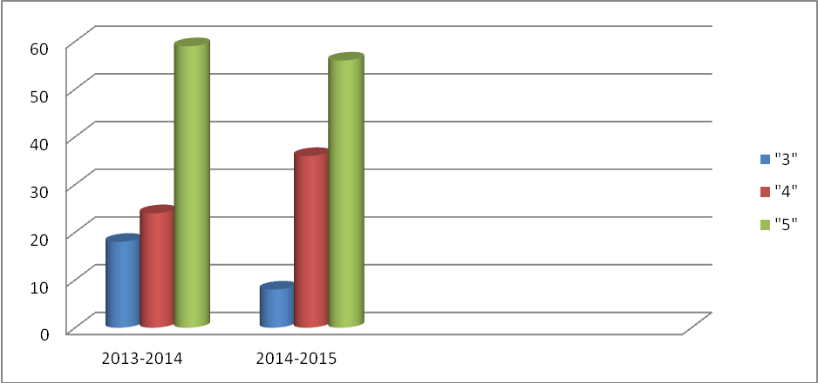

Стабильно происходит увеличение количества студентов, желающих проверить свои знания в предметной олимпиаде по профессии.
Процент участия в предметной олимпиаде по профессии.

1.Раскрыты способностей студентов.
2. Развиты коммуникативные навыки и умения.
3. Расширен кругозор студентов.
4.Сформированы навыки и умения межличностного общения.
5. Сформированы у обучаемых целостное представления о будущей профессиональной деятельности.
6. Приобретен личный профессиональный опыт, в том числе и принятия индивидуальных и коллективных решений.
7. Развито практическое мышление в конкретной профессиональной сфере;
8. Сформированы условия для появления профессиональной мотивации.
9. Реализован один из важнейших принципов обучения - принцип единства знаний и опыта.

12.Ожидаемые результаты и социальный эффект

Приоритетным направлением работы преподавателей и мастеров производственного обучения является создание условий для саморазвития и самореализации студентов, раскрытия их творческого потенциала, обеспечивающего способность принимать нестандартные решения, созидательную деятельность, успешное продвижение в профессиональной и иной сфере деятельности.
Организация производственного обучения базируется на основных принципах обучения:
- обучение на уровне требований передовой техники производства;
- обучение на основе производительного труда;
- наглядность обучения;
- систематичность и последовательность в обучении;
- доступность и посильность обучения, учет возрастных и индивидуальных особенностей обучаемых;
- прочность усвоения знаний и навыков.
В условиях рыночной экономики производству необходимы специалисты, мобильно реагирующие на освоение новых технологий, быстро адаптирующиеся в условиях производства, способные проявлять инициативу. В связи с этим возрастает значение использования в производственном обучении форм и методов деятельности студентов, позволяющих формировать творческое, профессиональное мышление, возможность самостоятельного применения знаний.
Я считаю ,что реализация данного проекта позволит подготовить специалистов, отвечающих современным требованиям рынка труда

Заключение
В процессе работы над проектом были решены все поставленные задачи. Результатом проекта является:

– создание у обучаемых целостного представления о профессиональной и коммуникативной компетентности, ее динамика и рост в реальной деятельности;
– развитие профессионального, аналитического и практического мышления;
– формирование познавательной мотивации;
– закрепление знаний и умений в сфере профессионального делового общения, формирование коммуникативной компетентности.

Выдвинутая гипотеза эффективность развития и формирования самостоятельной творческой личности готовой решить любые возникшие проблемы, возрастет при условии включения его в активную учебно-познавательную деятельность. Профессиональное становление личности невозможно без творческого подхода. Квалифицированный специалист сегодня – это конкурентоспособный специалист. При таком методе обучения наши учащиеся будут соответствовать всем требованиям работодателей. Выдвинутая гипотеза доказана.
Перспективы дальнейшего развития проекта
В результате реализации данного проекта разработан механизм реализации профессиональных стандартов нового поколения на основе программ, разработанных на компетентностном подходе.
На основе данного проекта можно создать условия для повышения качества профессионального образования и формирование компетентностного специалиста.
Все учебно-методические материалы могут быть использованы как готовый материал для внедрения технологии данного обучения в учебных заведениях.
Выполнение данного проекта даст положительный опыт работы преподавателя и мастера, и этот опыт может быть рекомендован для практического использования в учебных заведениях.

Источники информации
Список используемой литературы
- Аронов М.Ф., Молчан Л.Л. Современный урок. Минск, 1994.
- Аронов М.Ф. Формирование основ профессионального мастерства. Минск, 1994.
- Атутов Н.В. Технология и современное образование. – М.; Педагогика.1996.№2
- Рудик Г.А. Игровые ситуации на уроках специальных предметов. Методические рекомендации. – М.: Издательский центр АПО, 2000.
- Махмутов М.И. Современный урок. – М.; Педагогика, 1985.
- Соловянчик А.А. Современный урок и методика его анализа. Минск, 2004.
- Соловянчик А.А., Савянок П.И. Урок производственного обучения и методика его анализа. (методические рекомендации), Мозырь, 1994.
- Бабышев С.Я. Производственная педагогика М.: Высшая школа. 1999 г.
- Сейтешев А.Г. Пути профессионального становления учащийся молодежи М.: Высшая школа, 1998 г.
- ЗанковЛ.В. Развитие учащихся в процессе обучения М.: Высшая школа. 1988 г.
11.http://fcior.edu.ru/ Федеральный центр информационно-образовательных ресурсов
12.http://knigi-2004.narod.ru/knigi-rossii-2004/data/index_25243.htm «Педагогическое образование и наука»;
13.http://charko.narod.ru/tekst/an4/1.html Современные образовательные технологии
http://www.1september.ru/ Электронное издание «1 сентября»
14. http://school.edu.ru/ Российский общеобразовательный портал.
15.http://tehnologiya.ucoz.ru/index/0-4 непрерывная подготовка учителя технологии.

Приложение №1
«Диагностика направленности учебной мотивации»
Общая характеристика.
Методика состоит из 20 суждений и предложенных вариантов ответа. Учащиеся высказывают свое отношение к происходящему на уроке и описывают испытываемое при этом состояние. Исследование может проводиться анонимно, коллективно и индивидуально.
Обработка производится в соответствии с ключом. Методика может использоваться со всеми категориями обучающихся, начиная примерно с 12-летнего возраста.

Содержание тест-опросника
Инструкция: В целях повышения эффективности обучения просим Вас принять участие в нашем исследовании. Прочитайте каждое высказывание и выразите свое мнение по отношению к учебной и производственной практике, проставив напротив номера высказывания соответствующий Вам ответ, используйте для этого указанные в скобках обозначения:
- верно - (++);
- пожалуй, верно - (+);
- пожалуй, неверно - (—);
- неверно - (— —).

Содержание суждений
- Прохождение учебной и производственной практик по специальности дает мне возможность узнать много важного для себя, проявить свои способности.
- Учебная и производственная практика мне интересна, и я хочу знать по данному предмету как можно больше.
- При прохождении учебной и производственной практик мне достаточно тех знаний, которые я получаю на занятиях.
- Учебные задания по практике мне неинтересны, я их выполняю, потому что этого требует мастер.
- Трудности, возникающие при выполнении заданий, делают его для меня еще более увлекательным.
- При прохождении учебной и производственной практик по специальности кроме учебников и рекомендованной литературы, самостоятельно читаю дополнительную литературу.
- Считаю, что трудные практические задания можно было бы не изучать.
- Если что-то не получается, стараюсь разобраться и дойти до сути.
- Во время прохождения учебной и производственной практик по специальности у меня часто бывает такое состояние, когда «совсем не хочется учиться».
- Активно работаю и выполняю задания только под контролем мастера.
- Материал, пройденный на занятиях, с интересом обсуждаю в свободное время (на перемене, дома) со своими одноклассниками (друзьями).
- Стараюсь самостоятельно выполнять задания, не люблю, когда мне подсказывают и помогают.
- По возможности прошу кого-то выполнить задание за меня.
- Считаю, что все знания полученные во время прохождения практик являются ценными и, по возможности, нужно знать как можно больше.
- Оценка по этому предмету для меня важнее, чем знания.
- Если я плохо подготовлен, то особо не расстраиваюсь и не переживаю.
17. Мои интересы и увлечения в свободное время связаны с выбранной профессией.
18.Выполнение практических заданий дается мне с трудом, и мне приходится заставлять себя выполнять задания.
19. Если по болезни (или другим причинам) я пропускаю уроки по практике, то меня это огорчает.
20. Если бы это было возможно, то я исключил бы учебную и производственную практики по специальности из расписания (учебного плана).

Бланк ответов
Ф.И.О. ______
№ вопроса | Ответ | № вопроса | Ответ
1 |  | 11
2 |  | 12
3 |  | 13
4 |  | 14
5 |  | 15
6 |  | 16
7 |  | 17
8 |  | 18
9 |  | 19
10 |  | 20

Обработка результатов
Подсчет показателей опросника производится в соответствии с ключом, где:
- «Да» - означает положительные ответы (верно; пожалуй, верно);
- «Нет» - отрицательные (пожалуй, неверно; неверно).
Ключ
Да | 1 | 2 | 5 | 6 | 8 | 11 | 12 | 14 | 17 | 19
Нет | 3 | 4 | 7 | 9 | 10 | 13 | 15 | 16 | 18 | 20

За каждое совпадение с ключом начисляется один балл. Чем выше суммарный балл, тем выше показатель внутренней мотивации изучения предмета. При низких суммарных баллах доминирует внешняя мотивация изучения предмета.
Для определения уровня внутренней мотивации, могут быть, использованы следующие нормативные границы:
- 0 - 5 баллов — низкий уровень внутренней мотивации;
- 6 -14 баллов — средний уровень внутренней мотивации;
- 15 - 20 баллов — высокий уровень внутренней мотивации.
Об уровне мотивации к учебной деятельности по учебной и производственной практике по специальности можно судить по данным исследования.

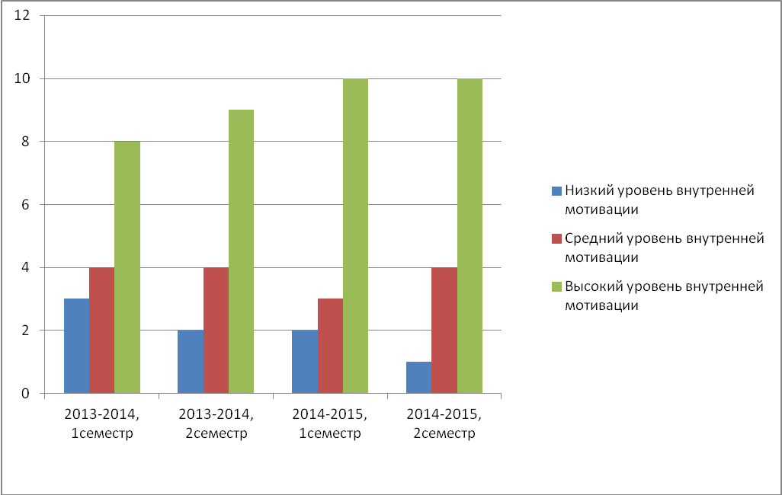

Внутренние мотивы
-собственное развитие в процессе учения;
-действие вместе с другими и для других;
-познание нового, неизвестного.
Доминирование внутренней мотивации характеризуется проявлением собственной активности студента в процессе учебной деятельности.
Вывод: Сравнивая результаты диагностирования, можно наглядно убедиться в том, что прослеживается динамика внутренней мотивации у студентов, когда учащийся непосредственно включен в процесс познания, и это доставляет ему эмоциональное удовлетворение.

Приложение №2
Диагностика «мотивации на достижение успеха и боязнь неудачи» А.А.Реана
Инструкция.
Отвечая на нижеприведенные вопросы, необходимо выбрать один из ответов: «да» или «нет». Отвечать на вопросы следует в достаточно быстром темпе, не обдумывая ответ подолгу. Ответ, который первым приходит в голову, как правило, наиболее точный.
Вопросы:
1.Включаясь в работу, я, как правило, оптимистично настроен, надеюсь на успех.
2. Обычно я действую активно.
3. Я склонен к проявлению инициативы.
4. При выполнении ответственных заданий я по мере сил стараюсь найти любые причины, чтобы отказаться.
5. Часто выбираю крайности: либо очень легкие, либо совершенно невыполнимые задания.
6. При встрече с препятствиями я, как правило, не отступаю, а ищу способы их преодоления.
7. При чередовании успехов и неудач я склонен к переоценке своих успехов.
8. Плодотворность деятельности в основном зависит от меня самого, а не от чьего-то контроля.
9. Когда мне приходится браться за трудное задание, а времени мало, я работаю гораздо хуже, медленнее.
10. Я обычно настойчив в достижении цели.
11. Я обычно планирую свое будущее не только на несколько дней, но и на месяц, на год вперед.
12. Я всегда думаю, прежде чем рисковать.
13. Я обычно не очень настойчив в достижении цели, особенно если меня никто не контролирует.
14. Предпочитаю ставить перед собой средние по трудности или слегка завышенные, но достижимые цели.
15. Если я потерпел неудачу и задание не получается, то я, как правило, сразу теряю к нему интерес.
16. При чередовании успехов и неудач я склонен к переоценке своих неудач.
17. Я предпочитаю планировать свое будущее лишь на ближайшее время.
18. При работе в условиях ограниченного времени результативность моей деятельности обычно улучшается, даже если задание достаточно трудное.
19. Я, как правило, не отказываюсь от поставленной цели даже в случае неудачи на пути к ее достижению.
20. Если я сам выбрал себе задание, то в случае неудачи его притягательность для меня еще более возрастает.
Ключ к опроснику.
Да | 1 | 2 | 3 | 6 | 8 | 10 | 11 | 12 | 14 | 16 | 18 | 19 | 20
Нет | 4 | 5 | 7 | 9 | 13 | 15 | 17
Обработка и критерии.
За каждое совпадение ответа с ключом испытуемому дается 1 балл. Подсчитывается общее количество набранных баллов.
Если количество набранных баллов колеблется в пределах:
- от 1 до 7, то диагностируется мотивация боязни неудачи.
- от 14 до 20, то диагностируется мотивация успеха.
- от 8 до 13, то следует считать, что мотивационный полюс ярко не выражен.

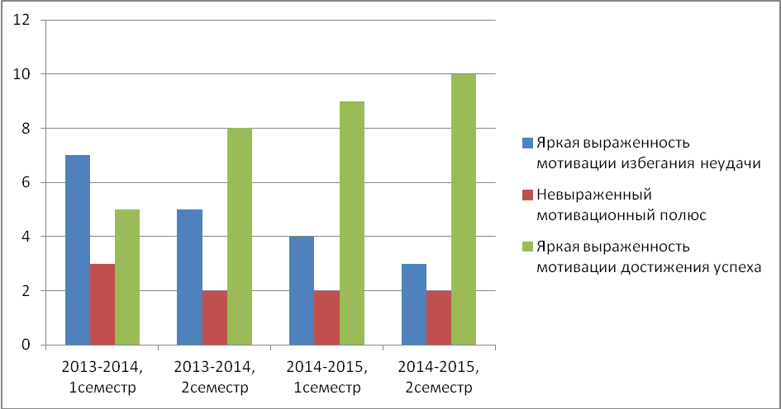

Приложение№3
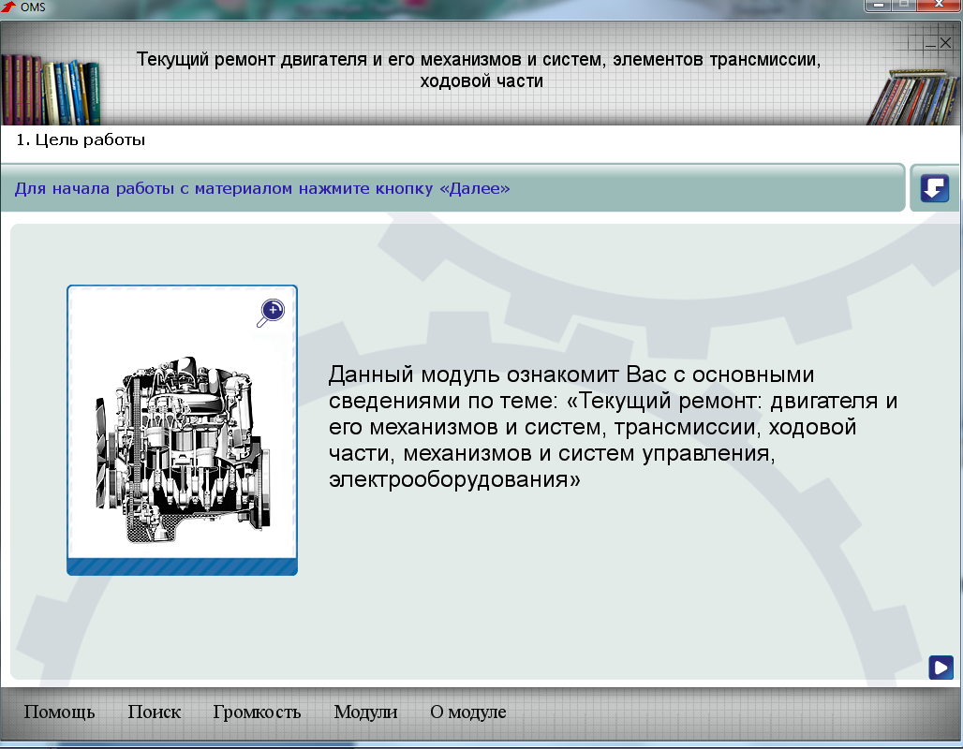

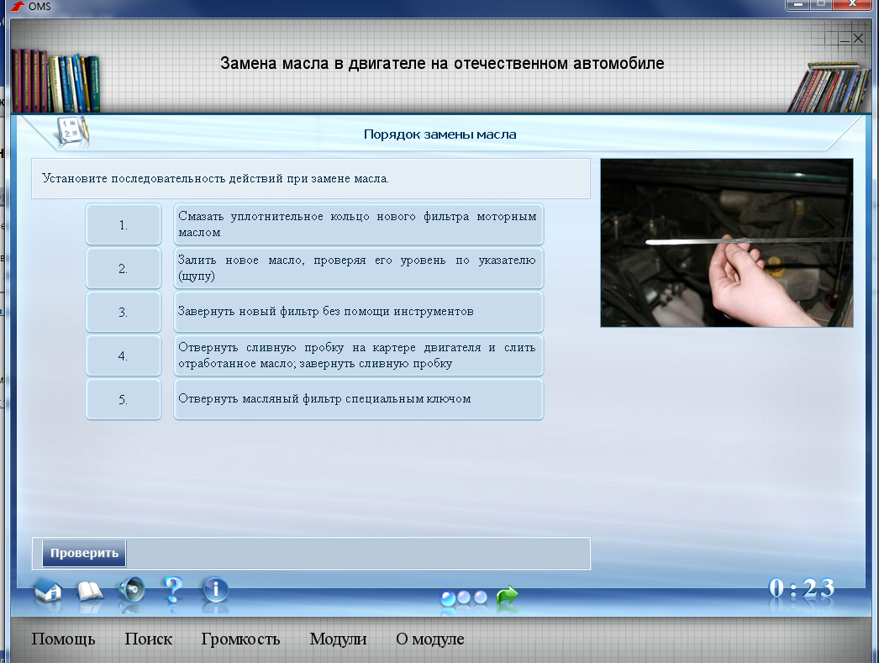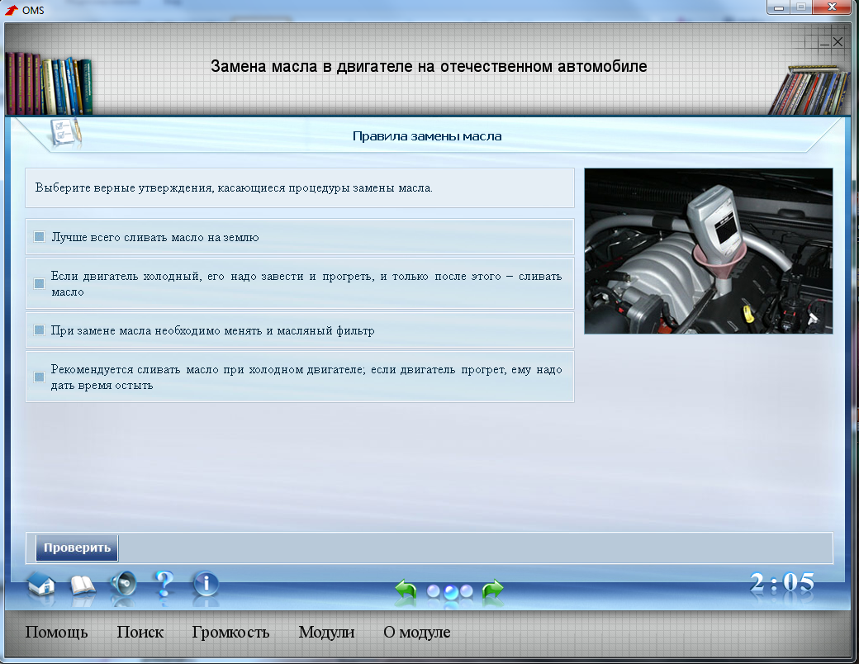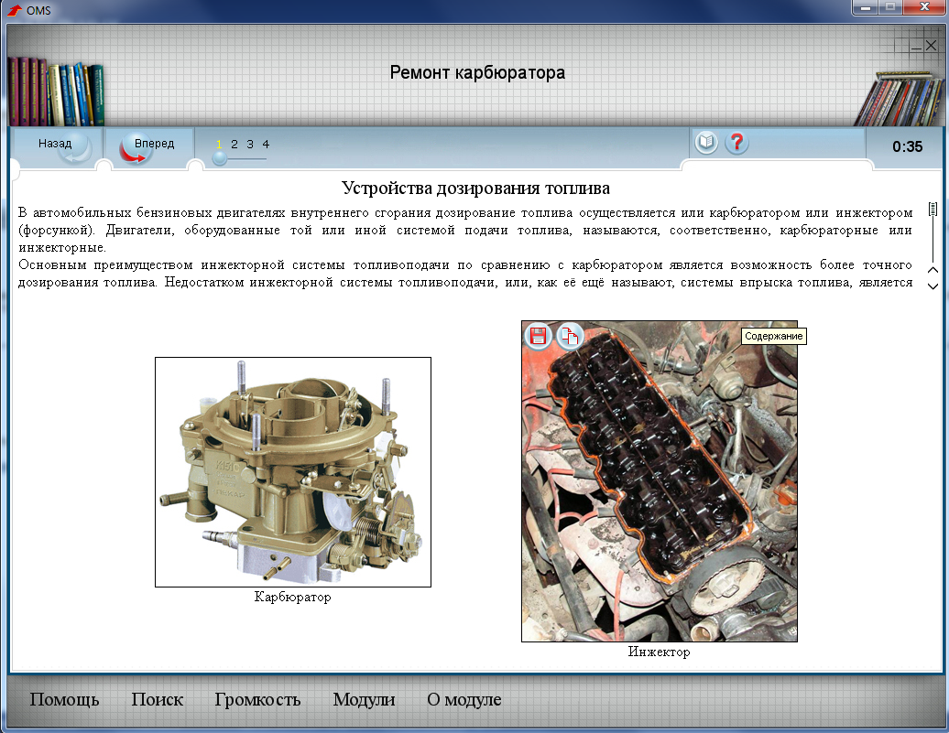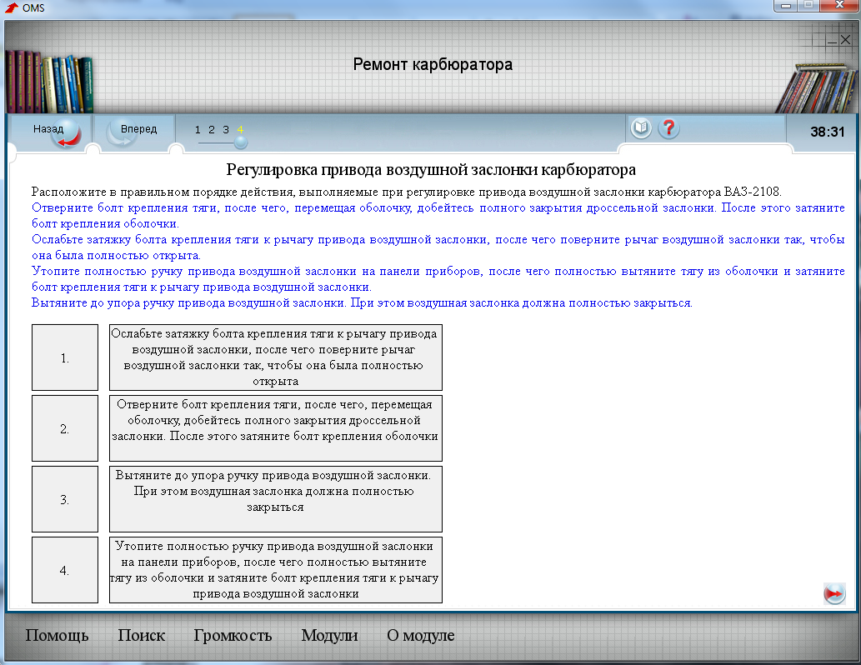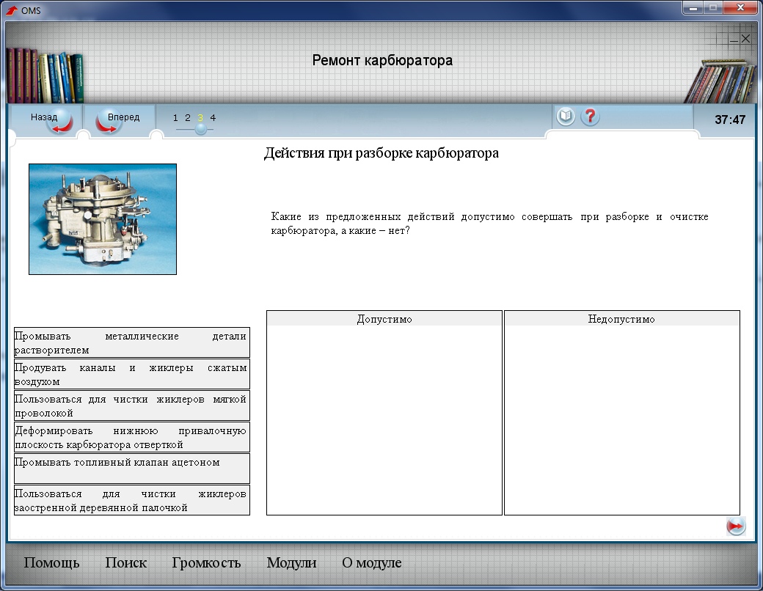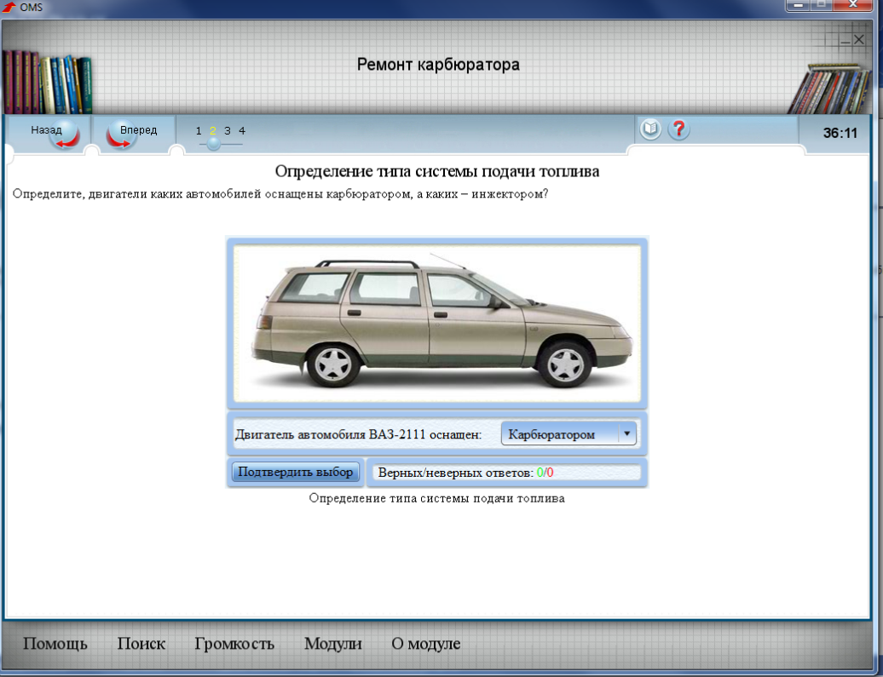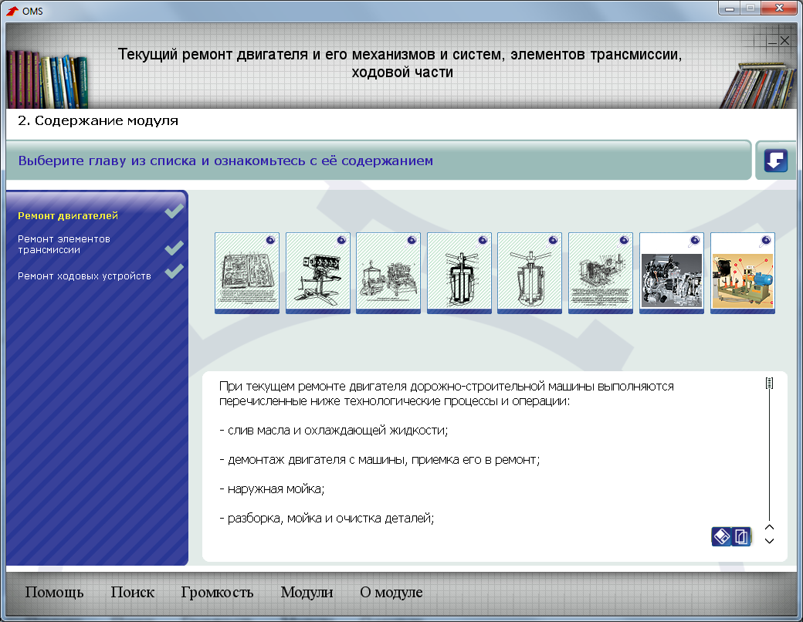

Приложение№4.
1.План проведения учебной практики обучающихся группы №
ТОГБОУ СПО «Многоотраслевой техникум»
Профессия: « » По плану учебной практики - часов
С « » 201__ по « » 201__ По списку в группе № – обучающихся
Мастер п/о:
Ассистент:
Ответственный по охране труда и т/б:
Место проведения:
2.Типовой договор
на учебную практику обучающихся Тамбовского областного государственного бюджетного образовательного учреждения среднего профессионального образования «Многоотраслевой техникум» г. Моршанска
Многоотраслевой техникум в лице директора техникума
_______________________________________________________________
(фамилия, имя, отчество)
именуемый в дальнейшем «техникум», с одной стороны, и _(предприятие)

________________________________________________________________(местонахождение)

в лице
(должность, фамилия)

именуем в дальнейшем
(предприятие)
с другой стороны, заключили настоящий договор о нижеследующем:
1. Руководствуясь учебными планами и программами направить на учебную практику по следующим профессиям и в сроки следующих учащихся:
(указать профессии, количество обучающихся и сроки проведения обучения)
2. Многоотраслевой техникум обязуется:
- Обеспечить предварительную профессиональную подготовку обучающихся, направленных на учебную практику, изучение и соблюдение ими правил поведения на рабочих местах, требований безопасности труда и противопожарных мероприятий.
- Обеспечить контроль работы обучающихся и выполнение ими правил внутреннего трудового распорядка предприятия и требований безопасности труда
- Оказывать методическую помощь бригадирам производственных бригад, другим работникам предприятия в проведении ими производственного инструктажа обучающихся.
3. Предприятие обязуется:
3.1 Предоставить всем обучающимся, прибывшим на учебную практику, рабочие
места_________________________________________________________
(перечислить рабочие места по каждой профессии) и создать условия для полного выполнения обучающимися программы учебной практики.

- Не допускать использование обучающихся в период учебной практики на других рабочих местах, кроме перечисленных в п. 3.1 настоящего договора. В исключительных случаях допускается, по согласованию с техникумом, изменение принятого графика учебной практики.
3.3 Обеспечить проведение инструктажа обучающихся на рабочих местах по выполнению предстоящих работ, по безопасности труда и по правилам пожарной безопасности, а также наблюдение за качеством выполнения работ.
  - Выделять при необходимости инженерно - технических работников или квалифицированных рабочих для руководства учебной практикой обучающихся. Назначить приказом лиц ответственных за охрану труда.
3.5 Обеспечить безопасные условия труда обучающихся и соблюдение установленного законодательством режима работы.
  - Выделять обучающимся необходимое оборудование, инструменты, материалы, средства защиты для обеспечения безопасности труда на каждом рабочем месте.
  - При наличии оплачиваемых мест, за работы, выполняемые в период учебной практики предприятие перечисляет заработную плату обучающихся на расчётный счёт техникума.
  - По окончании учебной практики принимать участие в аттестации обучающихся.
4. Настоящий договор составлен в двух экземплярах, по одному для каждой
стороны. Оба экземпляра имеют одинаковую силу.
5. Срок действия договора с « » 20 г. по « » 20 г.
6. Возникшие по договору споры доводятся до сведения вышестоящей организации
и разрешаются в установленном порядке.
7. Дополнительные условия: ______________________________________________________ ___________Юридические адреса сторон.

3.Выписка из приказа № __
от « »_________ 201__
Согласно типовому договору по прохождению учебной практики
Принять на учебную практику
(наименование предприятия)
(указать Ф.И.О. обучающегося)
ТОГБОУ СПО «Многоотраслевой техникум» по специальности(профессии) ________________________________________________________________
с «__________» 201____ по «_________ »201____ с шести часовым рабочим днем.
Руководителем практики назначить:
________________________________________________________________
(указать занимаемую должность и Ф.И.О.)
Ответственным по технике безопасности назначить:
__________________________________________________________
(указать занимаемую должность и Ф.И.О.)
Руководитель практики:

М.П. Ответственный по т/б:
Приложение№4
1. Протокол
Дифференцированный зачёт Специальность/профессия__________________________________________
По учебной практике к ПМ_____________________________________________________________
Группа______________________________
Ф.И.О. мастера п/о ________________________________________
Всего ___________чел.
Присутствовало ________________чел

№ п/п | Фамилия, имя, отчество обучающегося | Оценка
1
2
3

Средний балл -
Дата проведения зачёта « » 201 г.
Мастер п/о
Ассистент

2. АТТЕСТАЦИОННЫЙ ЛИСТ ПО УЧЕБНОЙ ПРАКТИКЕ
(Ф.И.О. обучающегося)
Обучающийся (аяся) на ____ курсе по профессии НПО
Успешно прошёл(ла) учебную практику по профессиональному модулю
ПМ________________________________________________
В объёме ____час. с «___»_____20___г. по «_____»_____20____г.
В организации ______________________________________________
№ п/п | Дата проведения | Виды работ | Объём времени | Качество выполненных работ | Оценка
Дата «____________» __________20____ год

Подпись руководителя практики
____________________________ /ФИО, должность
Подпись ответственного лица организации (базы практики)
_____________________________ФИО, должность

3. Рабочая тетрадь по темам учебного курса.

Философский энциклопедический словарь. - М., 1983. -С. 670.
Теория развития творческой личности (Г. С. Альтшуллер)
Дубовицкая Татьяна Дмитриевна (доктор психологических наук)
опросник А.А.Реана

